Drodzy Uczniowie! Kraśnik, 30. 03 .2020 r.
Witam Was i zachęcam do pracy. Realizujemy już nowe treści programowe.
Na dzisiejszych zajęciach będziemy korzystać z tekstu lektury „Tajemniczy ogród”
Poniżej znajduje się temat lekcji oraz ćwiczenia do wykonania i karty pracy.
Karty pracy wypełniamy podczas lekcji i odsyłamy (podpisane) do końca tygodnia O3. 04. 2020 r.
Po zapoznaniu się z tymi informacjami przechodzimy do lekcji. Zapisujemy temat lekcji w zeszycie przedmiotowym i wykonujemy po kolei polecenia, które zostały zamieszczone pod tematem lekcji. (tak jak na zajęciach w klasie)
Godzina rozpoczęcia zajęć 8:00
Godzina zakończenia zajęć 8:45
Życzę miłej pracy!
30. 03. 2020 r.

Lekcja
Temat: Jaką rolę odegrał ogród w życiu bohaterów powieści
F. H. Burnett „Tajemniczy ogród”? (2 godziny lekcyjne)
- Co kojarzy Wam się ze słowem ogród? Spróbujcie na kartce papieru wypisać jak najwięcej skojarzeń.
Na przykład:
Słońce, kwiaty……….
- Wyszukajcie w teście fragmenty opisujące ogród pani Craven i na ich podstawie wypełnijcie kartę pracy nr 1. (Rozdział IX)
- Wypełnijcie kartę pracy nr 2.

Karta pracy nr 1.
- Jak wyglądał ogród pani Craven zaraz po wejściu do niego Mary
i później, kiedy zajęły się nim dzieci.
Ogród w chwili odkrycia go przez Mary | Ogród po tym, jak zajęły się nim dzieci
- Określ nastrój panujący w ogrodzie: np. uśpienie, …………………………………………………………………………………………………………………………………………………………………………………………………
- Co sprawiło, że ogród rozkwitł czego mu było potrzeba?
(np. troskliwości) ………………………………………………………………………………………………..
………………………………………………………………………………………………..
………………………………………………………………………………………………..

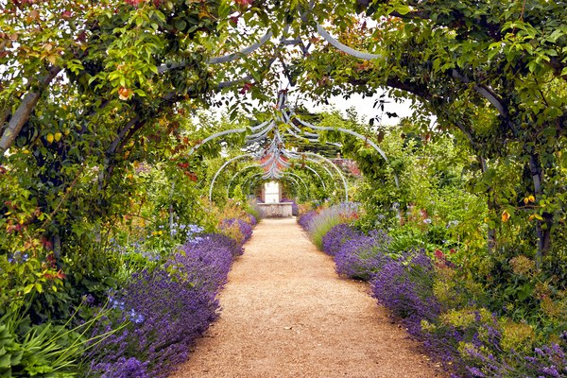
Ogród w stylu angielskim

Karta pracy nr 2.
- Ogród jest także jednym z symboli ludzkiego życia. Zastanów się, nad życiem bohaterów i odpowiedz na pytanie: Zycie, którego z bohaterów powieści można porównać do życia ogrodu? Podkreśl właściwe.
Mary, Colin, ogrodnik, Martha, Dick.
- Wymień bohaterów, dla których tajemniczy ogród jest momentem przełomowym (nagłą zmianą, punktem zwrotnym) w ich życiu .

………………………………………………………………………..
………………………………………………………………………

